UBND QUẬN LONG BIÊN CỘNG HÒA XÃ HỘI CHỦ NGHĨA VIỆT NAM
TRƯỜNG MẦM NON BẮC CẦU Độc lập - Tự do - Hạnh phúc

Long Biên, ngày 13 tháng 4 năm 2024

TIN HOẠT ĐỘNG

Tích cực tham gia “Ngày hội hiến máu - Giọt hồng tình nguyện năm 2024”

của cán bộ, giáo viên Trường Mầm non Bắc Cầu

Hiến máu tình nguyện là một hành động mang đậm giá trị nhân văn, là nghĩa cử cao đẹp giữa người với người. Thể hiện tinh thần tương thân tương ái “lá lành đùm lá rách” của toàn Đảng, toàn quân và toàn dân tộc ta.

Trong không khí cả nước đang hướng tới kỷ niệm 70 năm Chiến thắng lịch sử Điện Biên Phủ (07/5/1094 ÷ 07/5/2024). Hưởng ứng “Ngày hội hiến máu - Giọt hồng tình nguyện năm 2024” do Đoàn Thanh niên cộng sản Hồ Chí Minh và Hội Chữ thập đỏ phường Ngọc Thụy tổ chức; cán bộ, giáo viên Trường Mầm non Bắc Cầu đã tích cực đăng ký tham gia ngày hội, nhất là lực lượng cán bộ, giáo viên trẻ - đang độ tuổi thanh niên, trần đầy nhiệt huyết. Ngày 07/4/2024, 04 cán bộ, giáo viên đã tham gia hiến máu với tinh thần vui tươi, phấn khởi.

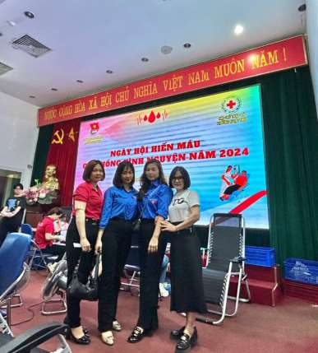

Ảnh 1. Cán bộ, giáo viên Trường Mầm non Bắc Cầu tham gia hiến máu
Phát huy tinh thần xung kích của thanh niên, 03 đồng chí cán bộ, giáo viên (Nguyễn Thị Ninh, Nguyễn Phương Thảo, Nguyễn Thị Linh) đủ điều kiện được hiến máu. Mỗi đồng chí đã hiến được 01 đơn vị máu.

Đây là một trong những hoạt động ý nghĩa chào mừng Kỷ niệm 93 năm Ngày thành lập Đoàn TNCS Hồ Chí Minh (26/3/1931 - 26/3/2024), hưởng ứng Tháng Thanh niên năm 2024, phát huy tinh thần xung kích, tình nguyện của tuổi trẻ trong hoạt động hiến máu cứu người. Qua đó, khơi dậy nét đẹp văn hóa tinh thần tương thân, tương ái trong thế hệ trẻ, cùng lan tỏa thông điệp “Mỗi giọt máu cho đi, một cuộc đời ở lại” trong cộng đồng, góp phần nâng cao nhận thức, hành đồng về nghĩa cử cao đẹp “Hiến máu cứu người”.

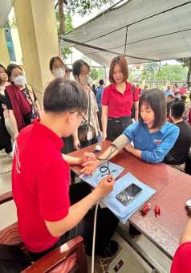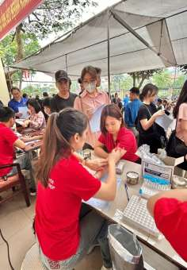

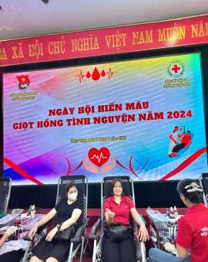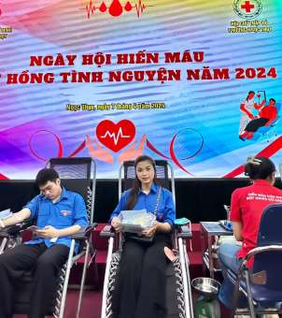
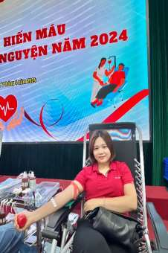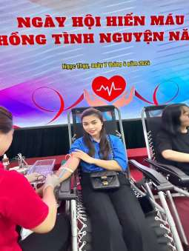

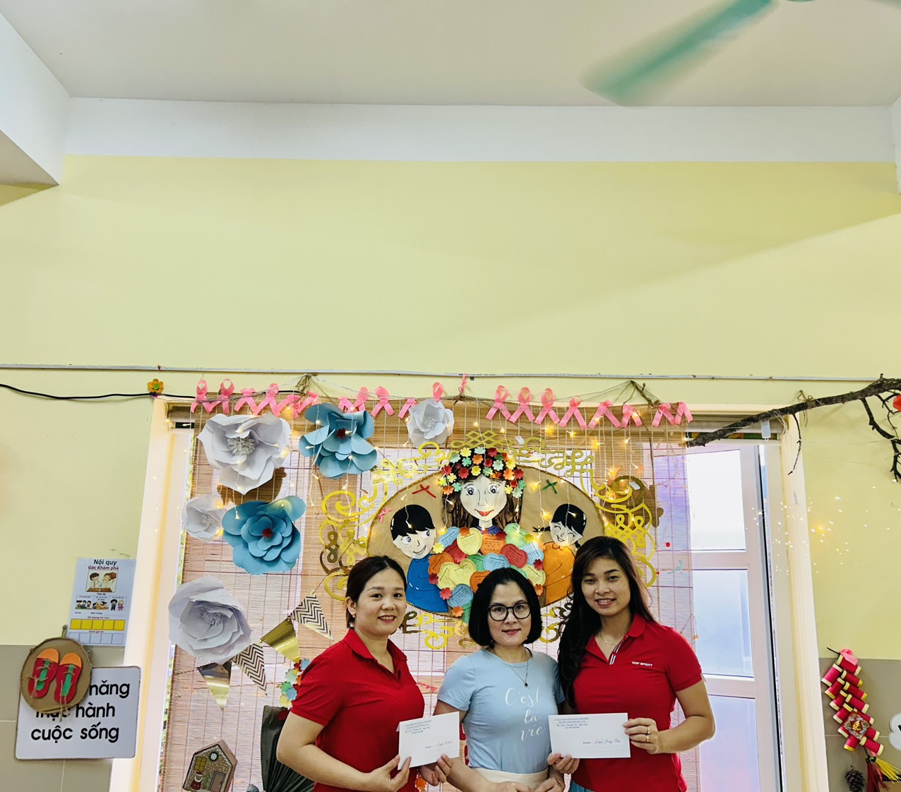

Chùm ảnh. Cán bộ, giáo viên Trường Mầm non Bắc Cầu thực hiện hiến máu

Tin tưởng rằng phong trào hiến máu tình nguyện cứu người tiếp tục được lan tỏa hơn nữa trong tập thể cán bộ, giáo viên, nhân viên của Trường Mầm non Bắc Cầu nói riêng và cả nước nói chung./.

Quỳnh Trang

